ПРИЛОЖЕНИЕ № 2
к постановлению администрации
муниципального образования
город Краснодар
от 13.05.2022 № 2002

СХЕМА
границ публичного сервитута в отношении
земель, государственная собственность
на которые не разграничена

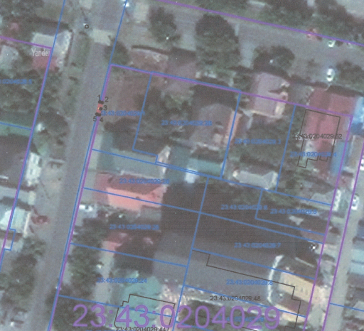

Масштаб 1:700

Условные обозначения:
- граница кадастрового квартала
- граница земельных участков внесённых в ЕГРН
- граница образуемого публичного сервитута
- проектное местоположение сетей водоотведения
23:43:0204029 - номер кадастрового квартала
23:43:0204029:24 - кадастровый номер земельного участка, здания
- - обозначение характерной точки граница публичного
сервитута

Директор департамента муниципальной
собственности и городских земель
администрации муниципального
образования город Краснодар К.Ю.Молотилин

